扬州邗江区2019年九年级中考第一次模拟考试物理试卷
(测试时间：100分 试卷满分：100分)
注意事项：本试卷g取10N/Kg
一、选择题(本题共12小题，每小题2分，共24分，每小题只有一个选项正确)
1．学校走廊贴有“轻声慢步”的提示语，这里的“轻声”指的是声音特征中的（ ▲ ）
A．响度 B． 音调 C．频率 D．音色
2．2018年12月10日，工信部正式向中国联通、中国移动和中国电信发放了5G系统中低频段试验频率使用许可。5G手机间的通讯靠的是（ ▲ ）
A．电磁波 B．超声波 C．次声波 D．紫外线
3．一年四季，风采各异。下列现象中，表明分子在永不停息地运动的是（ ▲ ）
A．春风杨柳万千条B．夏日炎炎似火烧 C．金秋桂花遍地香 D．寒冬北国白雪飘
4．2019年1月21日晚上，我们能观赏到著名的“红月亮”，这是月食天象最精彩的部分。下列光现象的成因与月食形成的原因相同的是（ ▲ ）
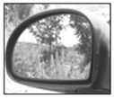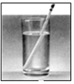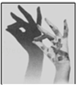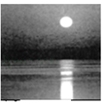
A． 镜中“风景” B．杯中“断笔” C．墙上“孔雀” D．湖面“月影”
5．下列与物态变化有关的现象说法正确的是（ ▲ ）
A．霜的形成是一种升华现象
B．烧开水时冒出的“白气”是水蒸气液化形成的
C．衣柜里的樟脑丸逐渐消失是汽化现象
D．严寒的冬天在窗玻璃的外表面会出现“冰花”
6．在“探究凸透镜成像规律”的过程中，小明同学观察到了如图所示的实验现象，下列光学仪器的工作原理与该现象所反映的规律相同的是（ ▲ ）
A．试衣镜 B．放大镜 C．照相机 D．投影仪
7．电磁炉在使用过程中为避免因温度过高而烧坏线圈，其用来加热的电磁发热体R工作时，起降温作用的风扇也开始工作；电磁发热体停止工作后，风扇还会继续工作一段时间，才停止工作，下列各图中符合该电路设计要求的是（ ▲ ）
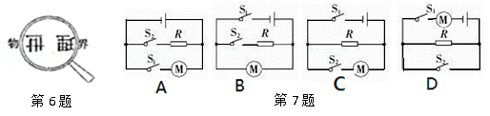
8．如图是两物体在同一段路上做直线运动的s﹣t图像，下列说法正确的选项是（ ▲ ）
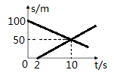
A．两物体从同一地点出发 B．两物体往同一方向行驶
C．两物体在t＝10s时刻相遇 D．两物体运动速度大小相等
9. 小明用煤气灶烧水时，进行了如下思考，正确的是（▲ ）
A. 煤气燃烧越充分，其热值越大 B. 加热过程中水的比热容变大
C. 水沸腾过程中吸收热量，温度不断升高
D. 壶内水温度升高的过程中内能增大
10．如图所示的几种器件，工作时应用了电磁感应现象的是（ ▲ ）
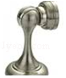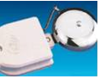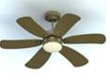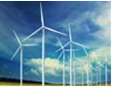
A．门吸 B．电铃 C．电风扇 D. 风力发电机
11．漏电保护器是在用电器发生漏电或人体触电时实施保护的装置。家庭电路漏电时，通过火线和零线的电流不相等（如图中虚线框内A、B两点电流不相等），漏电保护器中有一特殊装置（在图中虚线框内未画出）检测到该差异后，会自动切断电源，起保护作用。下图是模拟漏电的试验电路，由一只开关S和电阻R组成，闭合开关S能模拟漏电情形的连接电路是（ ▲ ）
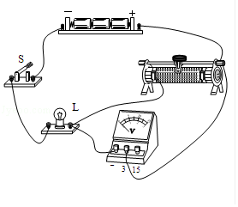
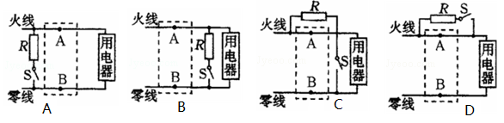
12．某同学在做“调节灯泡亮度”的电学实验时，电路如图所示，电源电压恒为4.5V，电压表量程为“0～3V”，滑动变阻器规格为“20Ω 1A”，灯泡L标有“2.5V 1.25W”字样（忽略灯丝电阻变化），在不损坏电路元件的情况下，下列判断正确的是（ ▲ ）
A．灯泡的最小功率是0.162W
B．该电路的最大功率是2.25W
C．电路中电流变化的范围是0.18A～0.5A
D．滑动变阻器阻值变化的范围是2.5～10Ω
二、填空题 （本题共9题，每空1分，共29分）
13．如图是珠海航空展飞行表演时的情景，以 ▲ 为参照物，飞机是运动的；飞机向后喷气却能向前飞行，这是因为 ▲ ，歼20战机飞行速度最大可达850m/s，则30min内歼20最大飞行距离可达 ▲ km。
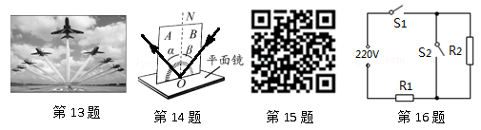
14．用如图所示的装置探究光的反射规律。将平面镜水平放置后，带有刻度的白色硬纸板应与平面镜 ▲ ，为了探究反射光线、入射光线、法线是否在同一平面面内，应将纸板 ▲ （填“A”或“B”）绕轴ON前后翻折；多次实验后发现，反射角与入射角的大小 ▲ 。
15．生活中蕴含着很多物理知识：（1）简易调光台灯可用电位器连续调节亮度，电位器是通过改变接入电路中电阻线的 ▲ 来实现的；（2）为防止伤害，电影道具中的“石块”用泡沫塑料制成，这是因为泡沫塑料密度 ▲ ；（3）没有金刚钻不揽瓷器活，说明金刚钻的 ▲ 大；（4）如图所示，当手机扫描二维码时，摄像头相当于 ▲ 透镜，当光照射到二维码的白色部分时，光被 ▲ （填“反射”或“吸收”），再经过摄像头折射而成 ▲ 像（填“虚”或“实”），手机再通过解码就可以获取相关信息。
16．图为一电热饮水机的电路简图，其额定电压为220V，具有“加热”、“保温”两种功能，对应功率分别为400W和40W．当开关S₁、S₂均闭合，饮水机处于 ▲ （选填“保温”或“加热”）状态，R₁的阻值为 ▲ Ω；用饮水机给2kg的水加热，当水温升高50℃，水吸收的热量为 ▲ J．[c_{水}＝4.2×10³J/（kg•℃）]。
17．能源家族中：①煤炭、②地热能、③石油、④天燃气、⑤水能、⑥风能等，属于不可再生的是 ▲ ；不是直接或间接来自于太阳的是 ▲（填序号）。电能可以使电灯发光，同时产生内能散失在空气中，但这些内能却无法自动转化为电能，该现象说明能量转化具有 ▲ 性。
18．“熔化热是指1kg的晶体在熔化时变成同温度的液态物质所需吸收的热量。”根据上述概念可知：冰的熔化热为3.35×10⁵ ▲ （选填物理量的单位），质量为100g的0℃的冰熔化成0℃的水时吸收热量是 ▲ J。
19．在木棒的一端缠绕一些铜丝制成两个完全相同的简易密度计，现将它们分别放入盛有不同液体的两个烧杯中，如图所示，当它们竖直静止在液体中时，液面高度相同。从观察到的现象可以判断：两个简易密度计所受浮力F_{甲} ▲ F_{乙}、两杯液体的密度ρ_{甲} ▲ ρ_{乙}、两个烧杯底部所受液体的压强p_{甲} ▲ p_{乙}（选填“大于”、“小于”或“等于”）
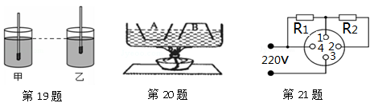

20．如图两个完全相同的玻璃杯A和B，A中装有一些水B倒扣着放入盛水的容器中。用酒精灯给容器中的水加热在水沸腾后继续加热的过程中，A杯中的水 ▲ （填“能”或“不能”）沸腾。另外，B杯中的水 ▲ （选填“能”或“不能”）沸腾，理由是 ▲ 。
21．如图所示是某家用电器的内部电路图，其中R₁和R₂为加热电阻，1、2、3、4分别为四个接线柱。若要让两电阻串联接入电路，则将接线柱 ▲ 与接线柱3连接；此电路中，不能将接线柱 ▲ 与接线柱3相连，否则造成短路。电功率最大的连接方法是将接线柱1和3连接，同时将接线柱 ▲ 连接起来。
三、解答题(本题共8小题，共47分，解答23、24题时应有解题过程)
22．（6分）按照题目要求作图：
（1）如图甲所示，画出入射光线和折射光线。
（2）图乙中一人站在电梯上随电梯一起匀速上升，画出人的受力示意图。
（3）在图丙中标出通电螺线管的N极。
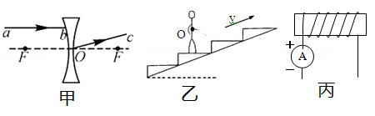
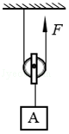
23．（5分）如图是用动滑轮提升货物A的示意图。在竖直向上的拉力F的作用下，使重400N的货物A在50s的时间里，匀速竖直上升了10m。在这个过程中，拉力F为250N，不计绳重及摩擦。求：
（1）动滑轮重G_{动}；（2）动滑轮的机械效率η；（3）拉力F的功率P。
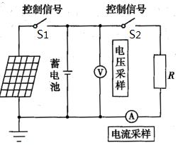
24．（6分）光伏发电是将光能直接转化为电能的一种技术，其简化电路如图所示，当太阳光照射太阳能电池板发电时，控制信号将S₁闭合，S₂断开，蓄电池充电，当控制信号将S₂闭合后，向外供电。
（1）以光伏发电为电源的路灯，若其电源的输出电压为20V，电流为0.5A，则输出功率是多大？输出电路中的电阻是多少？
（2）一座光伏发电站，总功率为5×10⁴kW，其一天的发电量是多少千瓦时？（一天有效光照时间按8小时计算）
（3）光伏发电站发的电用于灌溉农田，可将低处河水抽到高处灌溉渠中，若高低落差为10m，抽水机的效率为60%，则每度电可抽取河水多少立方米？ （ρ_{河水}＝1×10³kg/m³）
25．（6分）如图是“研究物体的动能跟哪些因素有关”的实验装置。请你完成下列内容。
（1）该实验装置中所探究物体的动能是指物体 ▲ （选填“A”或“B”）的动能。
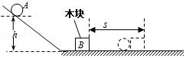
（2）若让同一钢球A分别从斜槽不同的高度由静止滚下，高度h越高，钢球运动到水平面时速度越 ▲ ，木块B被撞得越远，这说明物体的动能与物体的 ▲ 有关。

（3）若让不同质量的钢球从斜槽同一高度由静止滚下，速度相同时，质量越 ▲ 的钢球将木块B撞得越远，这说明物体的动能与物体的 ▲ 有关。
（4）若斜槽光滑，小球从斜槽顶端由静止滚到斜槽底部的过程中，其机械能 ▲ （选填“变大”、“不变”或“变小”）。
26．（5分）在探究“压力的作用效果跟什么因素有关”的实验中，小明同学用一块海绵、一张小桌子和一个砝码，做了如图所示的一系列实验，请注意观察、分析，并回答下列问题：
（1）实验中小明是通过比较海绵的 ▲ 程度来比较压力作用效果的大小，这种科学探究方法是 ▲ 法。
（2）分析比较图 ▲ 的实验现象，可得出结论：当受力面积相同时，压力越大，压力的作用效果越明显。
（3）分析比较图乙、丙的实验现象，可以得出结论： ▲
（4）将该小桌和砝码放在如图丁所示的木板上，比较图丙中海绵受到的压强p_{丙}和图丁中木板受到的压强p_{丁}的大小关系为p_{丙} ▲ p_{丁}（选填“＞”“＜“或“＝”）。
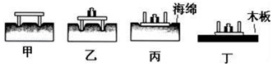
27．（6分）小浩同学用天平、量筒和水等器材测量小石块密度的实验中
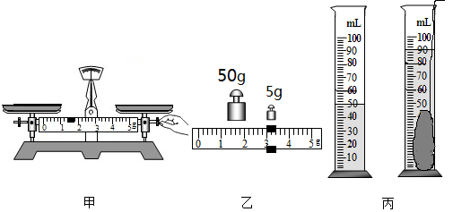
（1）图甲是小浩在调节天平时的情景，小丽指出了他在操作上的错误，你认为错误之处是 ▲ 。
（2）小浩纠正了错误后调节好天平，将石块放入左盘，天平平衡时，测出石块的质量如图乙所示，小石块质量是 ▲ g。
（3）如图丙所示，量筒测出小石块的体积是▲ cm³，则小石块的密度是 ▲ g/cm³。
（4）小丽同学做这个实验时没有用天平，也测出了该石块的密度。她先按照小浩的方法测出石块的体积，然后用体积为48cm³、质量为12g的小泡沫块（不吸水）与小石块用细线捆在一起，再次放入量筒中，石块和泡沫块漂浮在水面上，且有1/3的泡沫露出水面。石块和泡沫块放入量筒之前水面初始位置是28ml，则石块和泡沫块放入量筒后水面应该在▲ ml刻度处。小丽测出的石块密度应为 ▲ g/cm³。
28．（8分）在测量“小灯泡的电阻”的实验中，有如下器材：电压表、电流表、开关、两节干电源串联组成电源、标有“0.4A”字样的小灯泡一只、滑动变阻器及导线若干。[来源:学。科。网Z。X。X。K]
（1）请用笔画线代替导线，把图中的实物电路连接完整；▲（导线不能交叉）

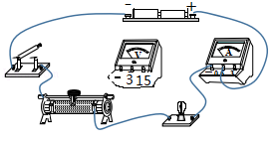
（2）闭合开关前，滑动变阻器的滑片P应处于图中最 ▲ 端（选填“左”或“右”）；
（3）连好电路后，闭合开关，发现灯泡不亮，两表均有较小的示数，造成该现象的原因可能是 ▲ ；
A．小灯泡断路 B．开关短路
C．滑动变阻器接入阻值过大 D．小灯泡的实际功率太小
（4）实验中，按正确的操作测得实验数据记录如下：（其中第三次为滑片移至最右端时的测得的数据）
实验次数 | 第一次 | 第二次 | 第三次
电压（V） | ①1.5 | ③2.0 | ⑤2.5
电流（A）[来源:学。科。网Z。X。X。K] | ②1.0 | ④0.25[来源:学科网] | ⑥0.3
电阻（Ω）
在分析实验数据时，发现了一个数据有明显为读数错误，这个数据是 ▲ （选填上表中数据前面的序号），这个数据的正确值是 ▲ ；
（5）某同学将这3组数据算得的电阻值取平均值作为小灯泡的电阻，这种数据处理方式是 ▲ （选填“合理”或“不合理”）的，理由是 ▲ ；
（6）为了进一步测量该灯泡的额定功率，应对原电路器材做出的必要调整是 ▲ 。
29．（5分）让小球从某高度处由静止开始下落到竖直放置的轻质弹簧上（如图甲，不考虑空气阻力），在刚接触轻质弹簧的瞬间（如图乙），小球速度为5.0m/s。从小球接触弹簧到将弹簧压缩至最短（如图丙）的整个过程中，得到小球的速度v和弹簧缩短的长度△x之间的关系如图丁所示，其中A为曲线的最高点，已知该轻质弹簧每受到0.1N的压力就缩短0.5cm，并且轻质弹簧在全过程中始终发生弹性形变。
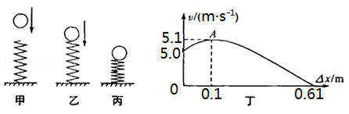
（1）从小球接触弹簧到将弹簧压缩至最短的过程中，小球速度的变化情况是 ▲
（2）当小球的速度为5.0m/s时，弹簧产生的弹力F与小球的重力G的关系为：F ▲ G（选填“大于”、“ 小于” 或“等于”）。当弹簧的压缩量最大时，小球处于 ▲ （选填“平衡”或“ 非平衡”）态。
（3）实验中所用小球的质量为 ▲ kg，全过程中，弹簧中弹力的最大值为 ▲ N。
邗江区2019年中考第一次模拟考试物理参考答案
一、选择题（本题共12小题，每小题2分，共24分。每小题只有一个选项正确）
题号 | 1 | 2 | 3 | 4 | 5 | 6 | 7 | 8[来源:学科网] | 9 | 10 | 11 | 12
答案 | A | A | C | C | B | D | B | C | D | D | C | B

二、填空题 （本题共9题，每空1分，共29分）
13、 白云（地面等） 、 物体间力的作用是相互的 、 1.53×10³
14、 垂直 、 A 、 相等 [来源:Z§xx§k.Com]
15、 长度 、 较小 、 硬度 、 凸 、 反射 、 实
16、 加热 、 121 、 4.2×10⁵
17、 ①③④ 、 ② 、 方向
18、 J/kg 、 3.35×10⁴
19、 等于 、 小于 、 小于
20、 不能 、 不能 、 B杯内水温达不到沸点
21、 2 、 4 、 2和4

三、解答题(本题共8小题，共47分，解答23、24题时应有解题过程)
22．（6分）每题2分

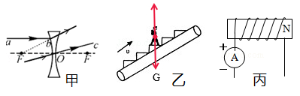

23（5分）
解：（1）G_{轮}＝2F﹣G＝2×250N﹣400N＝100N 1分
（2）W_{有}＝Gh＝400N×10m＝4000J W_{总}＝Fs＝250N×20m＝5000J 1分
η＝＝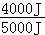×100%＝80% 1分
（3）P＝＝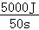＝100W 2分
24（6分）． 解：（1）P＝UI＝20V×0.5A＝10W 1分
R＝＝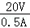＝40Ω 1分
（2）W_{总}＝P_{总}t＝5×10⁴kW×8h＝4×10⁵kW•h 2分
（3）W_{电}＝1kW•h＝3.6×10⁶J
W_{机械}＝ηW_{电}＝60%×3.6×10⁶J＝2.16×10⁶J 1分
m＝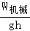＝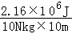＝2.16×10⁴kg，
V＝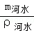＝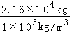＝21.6m³ 1分
25（6分）．（1） A （2） 大 、 速度 （3） 大 、 质量 （4） 不变
26（5分）．（1） 凹陷 、 转换 （2） 甲乙
（3） 压力相同时，受力面积越小，压力的作用效果越明显 （4） ＝
27（6分）．（1） 游码未移到标尺的零刻度线处 （2） 58
（3） 40 、 1.45 （4） 100 、 1.5g/cm³
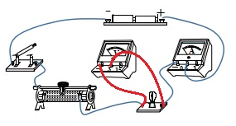
28（8分）．（1）如图所示（1分）（2） 左 （3） C
（4） ② 、 0.2 （5） 不合理 、
灯的电阻随温度的变化而变化不是一个定值
（6） 应至少增加一节干电池，电压表换用大量程
29（5分）．（1） 先变大后变小 （2） 小于 、
非平衡 （3） 0.2 、 12.2

